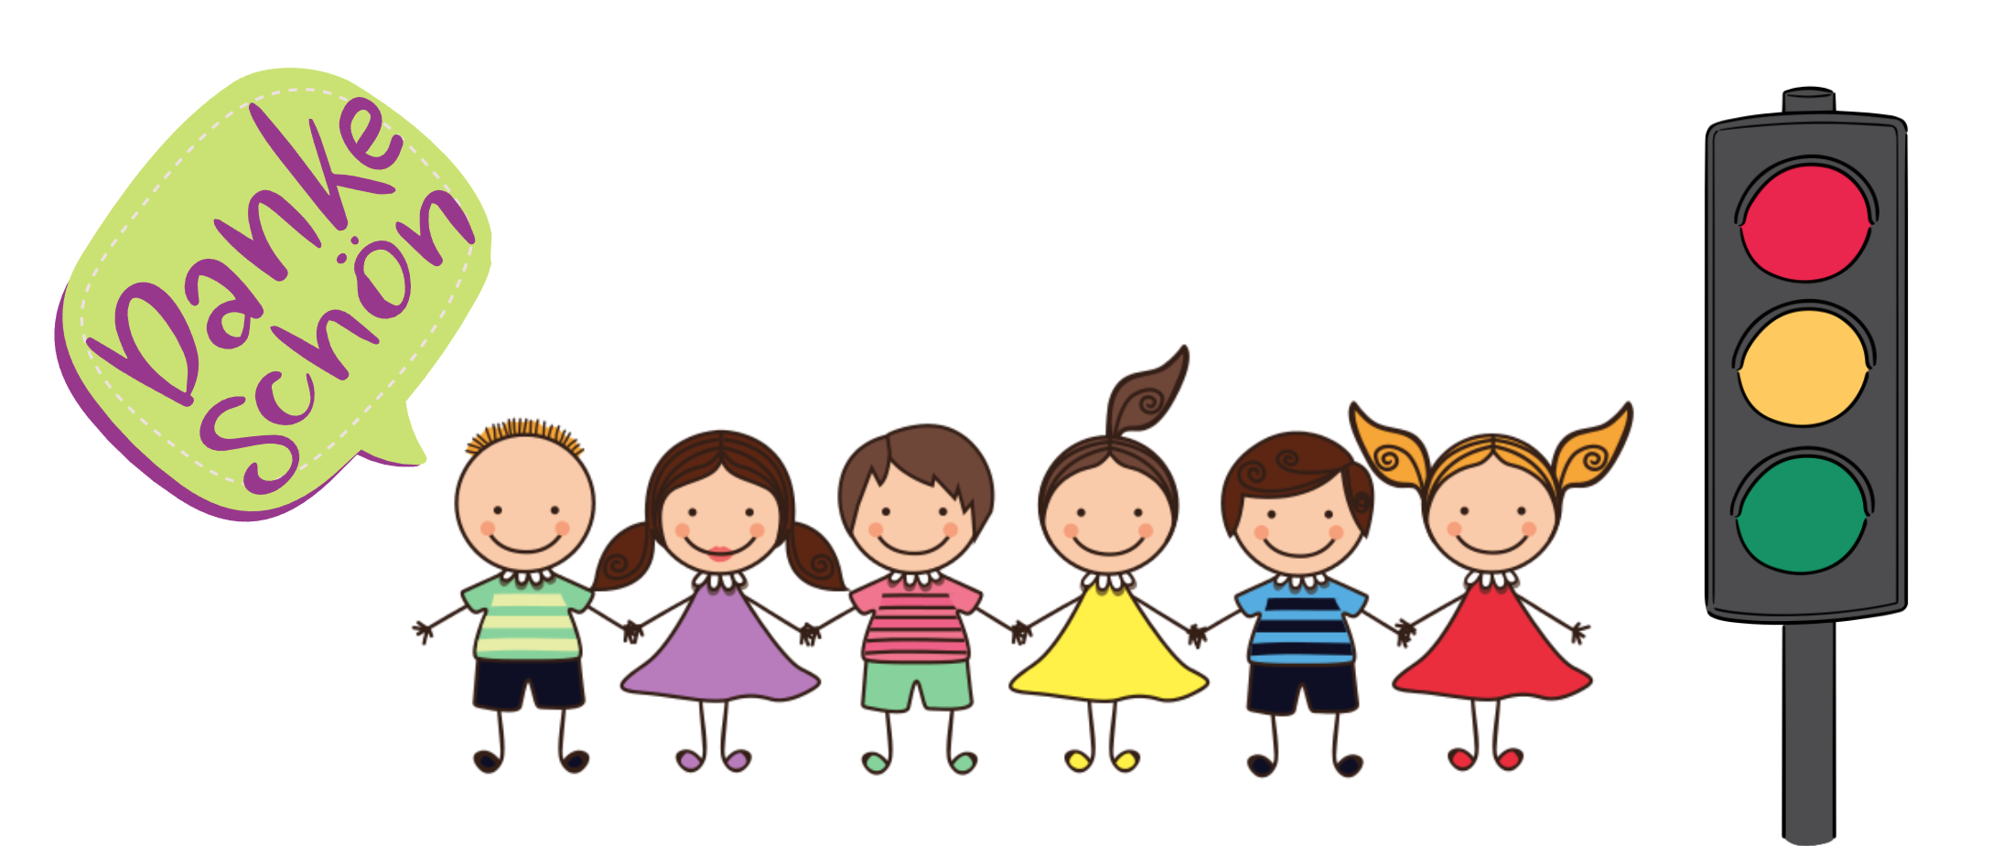
Sicherer Schulweg
durch Schulweghelfer

Liebe Eltern unserer Erstklassler!

Seit Bestehen der Schule sorgen Eltern unserer Schüler für eine sichere Überquerung der B 15 am Kindergarten Pfiffikus und der Buchbacherstraße Höhe Volksfestplatz!
Mittlerweile sind auch die Übergänge an der Kreuzung Rosenaustr./B15 und am Radlweg an der Halle / Buchbacher Str. hinzugekommen.
Schülerlotsen geben Sicherheit: An einem Übergang mit Schulweghelfer gab es laut Polizei noch nie einen schweren Unfall!

In erster Linie sind es die „Kleinen“, die eine Unterstützung an der Ampel benötigen, also Ihre Kinder!

Wir benötigen d r i n g e n d Ihre Unterstützung, um die Schulwegsicherung weiter aufrecht halten zu können!
Vielleicht haben Sie ja auch Opas oder Omas in der Nähe, die sich für die Sicherheit der Schüler einsetzen möchten?

Ihr Einsatz: ca. von 07:10 – 07:55 Uhr, je nach Einsatzort,
Einmal alle 2 Wochen,
Versicherung und Einsatzkleidung ist durch die Stadt geregelt,
eine Schulung erhalten Sie von der Polizei Erding.

Die Organisatorinnen sind:

Für GS Süd: Frau Schuller, Tel. 0173-8435821
Für GS Nord: Frau Czech, Tel. 0176-61729207

Gerne können Sie auch über die Schule Kontakt aufnehmen.
Für die Sicherheit unserer Kleinsten ist jede Mithilfe notwendig.

Danke im Namen der Schüler!

Thomas Emrich
Rektor

